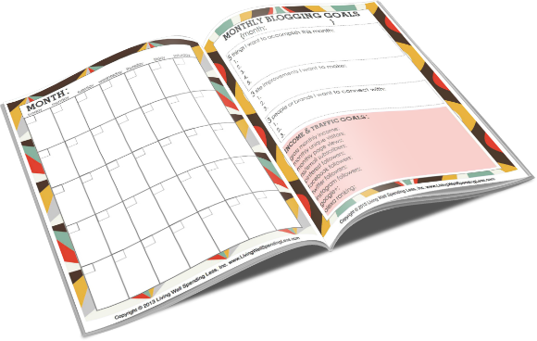**Content plan:**

|  |  |  |
| --- | --- | --- |
|  | Snart kan I glæde jer til den FEDESTE app, som hjælper dig på vej til at planlægge alt, ved din rejse. Fra pakkeliste, til seværdigheder og restauranter. Vi GLÆDER os til at løfte sløret og vise jer, hvad vi har fundet på. |  |
|  | Endelig er vores nye app landet på App Store og Google Play. Tjek den ud! Det bliver din nye bedste ven, når du skal ud og rejse. Vi tilbyder alt - fra pakkeliste til seværdigheder og restauranter. Se hvad der bliver tilbudt på din destination og find lige præcis det du har lyst til, ved blot få klik. Vi glæder os til at høre jeres mening! | Et billede af en telefon med appen åben, eventuelt med en baggrund af en rejsedestination. |
|  | Har du fundet din næste rejsedestination? Val Thorens i Frankrig er et af de mest attraktive steder lige nu! Ski, fest, afslapning, de har det hele. Book dine billetter, se hvad du kan opleve dernede lige nu på vores app - ONWAY. Vi hjælper dig på vej med alt du har brug for, så kom i gang. |  |
|  | Er du ikke til det kolde? Så besøg varme Costa Rica! Ind på vores app finder du de lækreste restauranter, de fedeste dyreparker og udover det, så minder vi dig om at huske den ekstra bikini. Nemmere bliver det ikke! Download vores app og kom nemt afsted. | Evt. repost af visit_costarica. Fed reel, der passer med farverne på de andre opslag. |
|  | En anden varm destination, der lige har åbnet grænserne - Gold Coast, Australien. Der er SÅ mange ting at se og lave derhenne! Download vores app og find ud af om det kan være noget for dig! ONWAY på App Store og Google Play. | Mange billeder ind på goldcoast - insta. |
|  | Vi er stadig i sommerhumør…. ASIEN, et yderst populært kontinent. Varme, mad og hyggelige omgivelser. Helt anderledes kultur med SÅ mange forskellige ting du kan opleve... Vi har lige nu opdateret seværdigheder, restauranter og spændende tilbud i lige netop Asien. Overvejer du at tage derhen, så tjek vores app ONWAY ud, vi har det hele. |  |
|  |  |  |

